

计算机高级语言程序设计C++
实习报告

学 号： 20221000679
班级序号： 11C224
姓 名： 童川博
指导教师： 王红平
成 绩：

中国地质大学地理与信息工程学院

2023年 6 月

目录
目录 1
I 总体介绍 2
II 实习一C++简单程序设计 2
II.1 输出菱形 2
II.1.1 问题描述 2
II.1.2 算法思想 2
II.1.3 问题与解决方法 2
II.1.4 运行结果 2
II.2 简单运算器 2
II.2.1 问题描述 2
II.2.2 算法思想 3
II.2.3 问题与解决方法 3
II.2.4 运行结果 3
II.3 2.3 输出九九乘法表 3
II.3.1 问题描述 3
II.3.2 算法思想 3
II.3.3 问题与解决方法 3
II.3.4 运行结果 3
II.4 猜数游戏 3
II.4.1 问题描述 3
II.4.2 算法思想 3
II.4.3 问题与解决方法 4
II.4.4 运行结果 4
III 实习二面向过程程序设计 4
III.1 日历输出 4
III.1.1 问题描述 4
III.1.2 算法思想 4
III.1.3 问题与解决方法 2
III.1.4 运行结果 2
III.2 高阶计算器 3
III.2.1 问题描述 3
III.2.2 算法思想 4
III.2.3 问题与解决方法 4
III.2.4 运行结果 5
III.3 简易成绩管理系统 5
III.3.1 问题描述 5
III.3.2 算法思想 5
III.3.3 问题与解决方法 5
III.3.4 运行结果 6
IV 四、实习三面向对象程序设计 6
IV.1 分数类fraction 6
IV.1.1 问题描述 6
IV.1.2 算法思想 7
IV.1.3 问题与解决方法 7
IV.1.4 运行结果 7
IV.2 魔兽格斗 7
IV.2.1 问题描述 7
IV.2.2 算法思想 8
IV.2.3 问题与解决方法 9
IV.2.4 运行结果 9
IV.3 BlackJack 9
IV.3.1 问题描述 9
IV.3.2 算法思想 9
IV.3.3 问题与解决方法 10
IV.3.4 运行结果 10
V 五、实习四面向对象程序设计2 11
V.1 设计shape类及其派生类 11
V.1.1 问题描述 11
V.1.2 算法思想 11
V.1.3 问题与解决方法 11
V.1.4 运行结果 11
V.2 设计并实现矩阵类 11
V.2.1 问题描述 11
V.2.2 算法思想 12
V.2.3 问题与解决方法 12
V.2.4 运行结果 12
V.3 词典查询 12
V.3.1 问题描述 12
V.3.2 算法思想 12
V.3.3 问题与解决方法 13
V.3.4 运行结果 13
VI 六、程序设计综合题 14
VI.1 中期大作业 14
VI.1.1 问题描述 14
VI.1.2 总体设计 14
VI.1.3 算法思想 14
VI.1.4 问题与解决方法 14
VI.1.5 算法分析 14
VI.1.6 本题小结 14
VII 七、课程小结与建议 14

总体介绍
本次面向对象程序设计内容详实，由浅入深，涵盖了面向对象设计的多个方面。在算法上难度不大，但对OOP的设计原则的理解和数据结构的使用提出了很高的要求。对于算法简单的问题略去算法思想的详细说明，但是对复杂问题辅助以详细的流程图加以说明，对设计过程中遇到的各类问题加以记录。经过这次实习，对Cpp程序设计的诸多细节有了更深刻的理解。

实习一C++简单程序设计

输出菱形

问题描述
输入菱形边长，输出菱形’*’矩阵。

算法思想
循环，无

问题与解决方法
无

运行结果
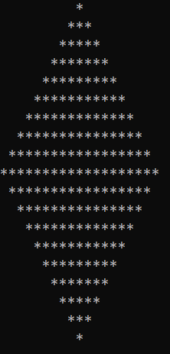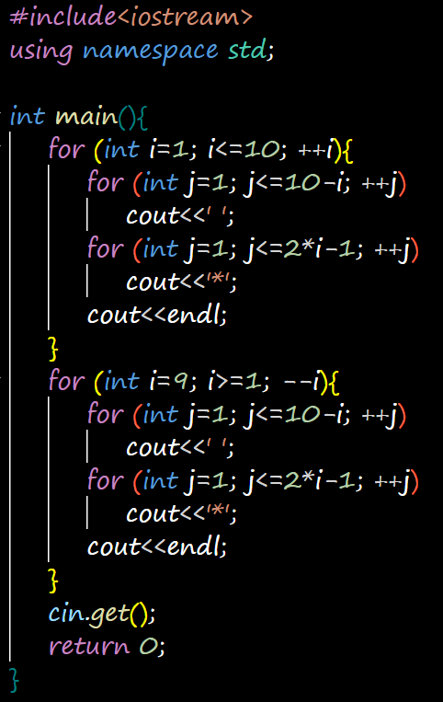

简单运算器

问题描述
输入两个整数与运算符，输出运算结果

算法思想
判断，无

问题与解决方法
输入缓存区的字符识别，但是cin的流保证了整数类型的正确识别然后把整数结束后的第一个字符吐回缓冲区因此不需要考虑。

运行结果
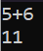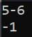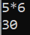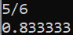用switch判断运算符类型

2.3 输出九九乘法表

问题描述
输出九九乘法表，要求成下三角

算法思想
循环，无

问题与解决方法
无

运行结果
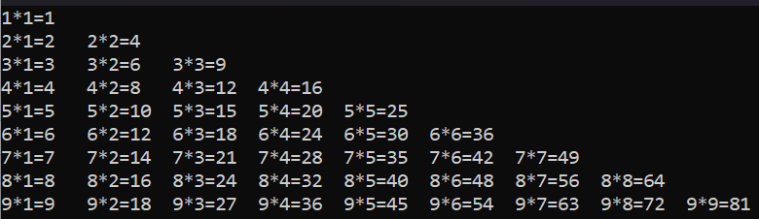

猜数游戏

问题描述
程序随机生成一个99以内的非负整数，提示用户所输入的数 与 随机生成的数的大小关系。用户根据提示，直到输入的数与随机数相等时退出猜数游戏。（循环结束条件可以限定输入的最多次数，达到最大次数未猜对，则游戏失败。）

算法思想
While未猜对则提示比较结果

问题与解决方法
无

运行结果
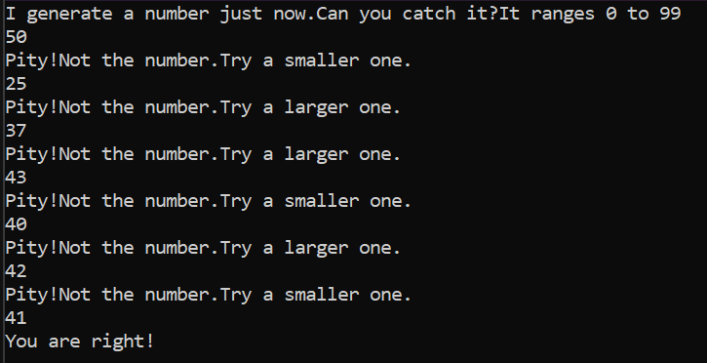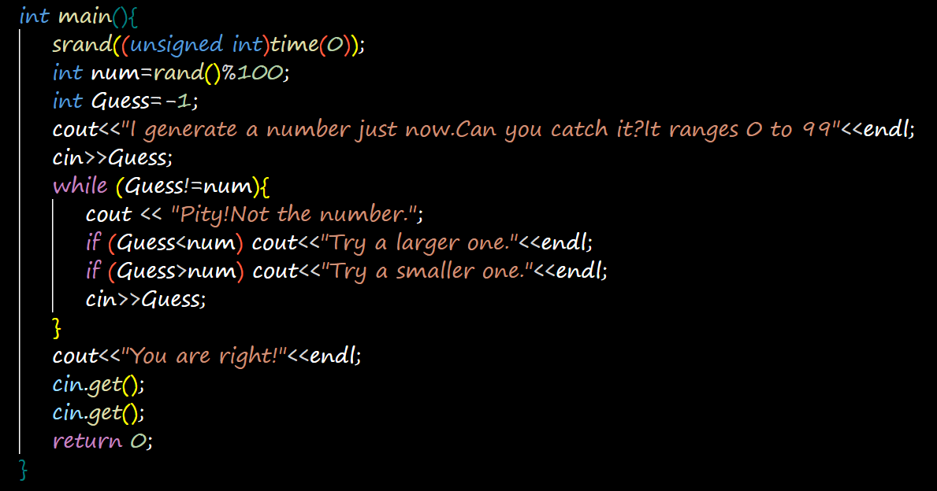

实习二面向过程程序设计

日历输出

问题描述
输入年、月，输出月历。在设计程序时，分析输出日历涉及几个函数，在Calendar.h声明函数，在Calendar.cpp中实现函数，在main.cpp中调用日历输出函数。

算法思想
- 根据万年历查表得2000年1月1日为星期六，作为日期推算的起点；
- 输入需要查询的日期；
- 算出目标日期与起始日期相差多少完整年份，得出目标日期所在年份1月1日的星期；
- 算出目标日期所在月份的第一天是星期几；
- 生成日历，用空格填充该月第一天前的星期数；
- 逐日打印，遇到当前天数则在日期前后打上’*’标识；
- 整理格式

问题与解决方法
遇到个坑只有当目标日期是润年并且越过二月的时候才在当年计算二月天数时多加一天而非全部情况多加一天

运行结果
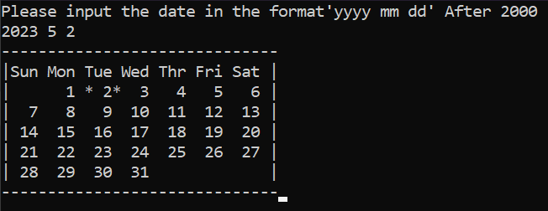
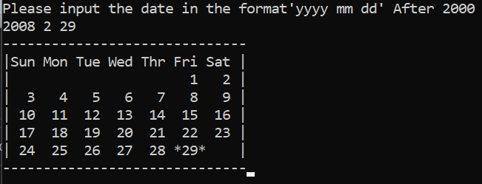
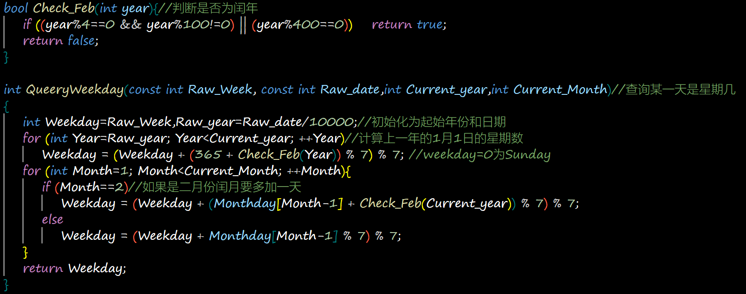
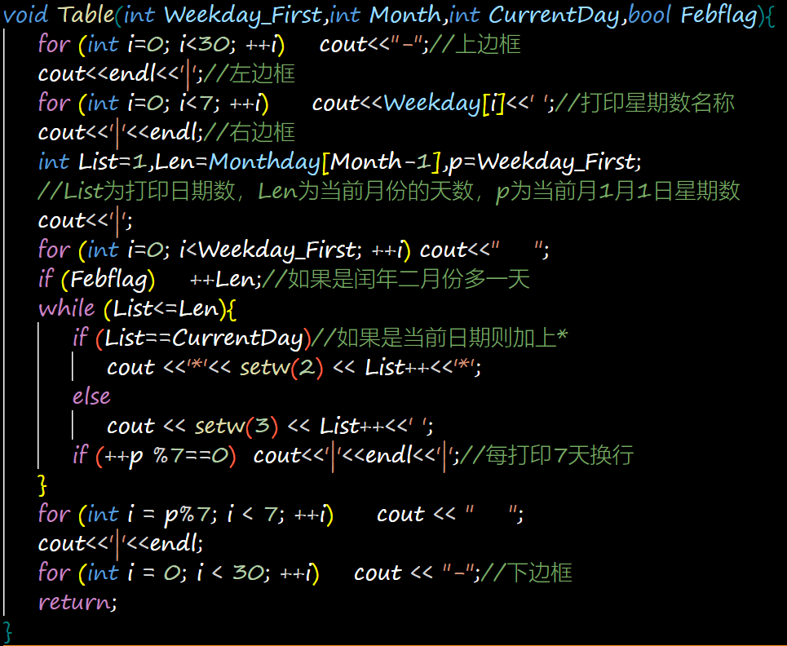

高阶计算器

问题描述
编写一个整数计算器程序，支持：+、-、*、/、x^y(x的y次方)、！(阶乘)的混合运算。要求：
1.判断算式是否合法(操作符号和操作数的数量、位置）
2.支持混合算式（输入的算式并不预先设定有多长，通过字符流来解析）
3.考虑运算优先级
用户输入#，程序退出

算法思想
构建符号树，利用符号栈和数字栈对符号树后缀遍历从而解决括号的重新结合的优先级问题
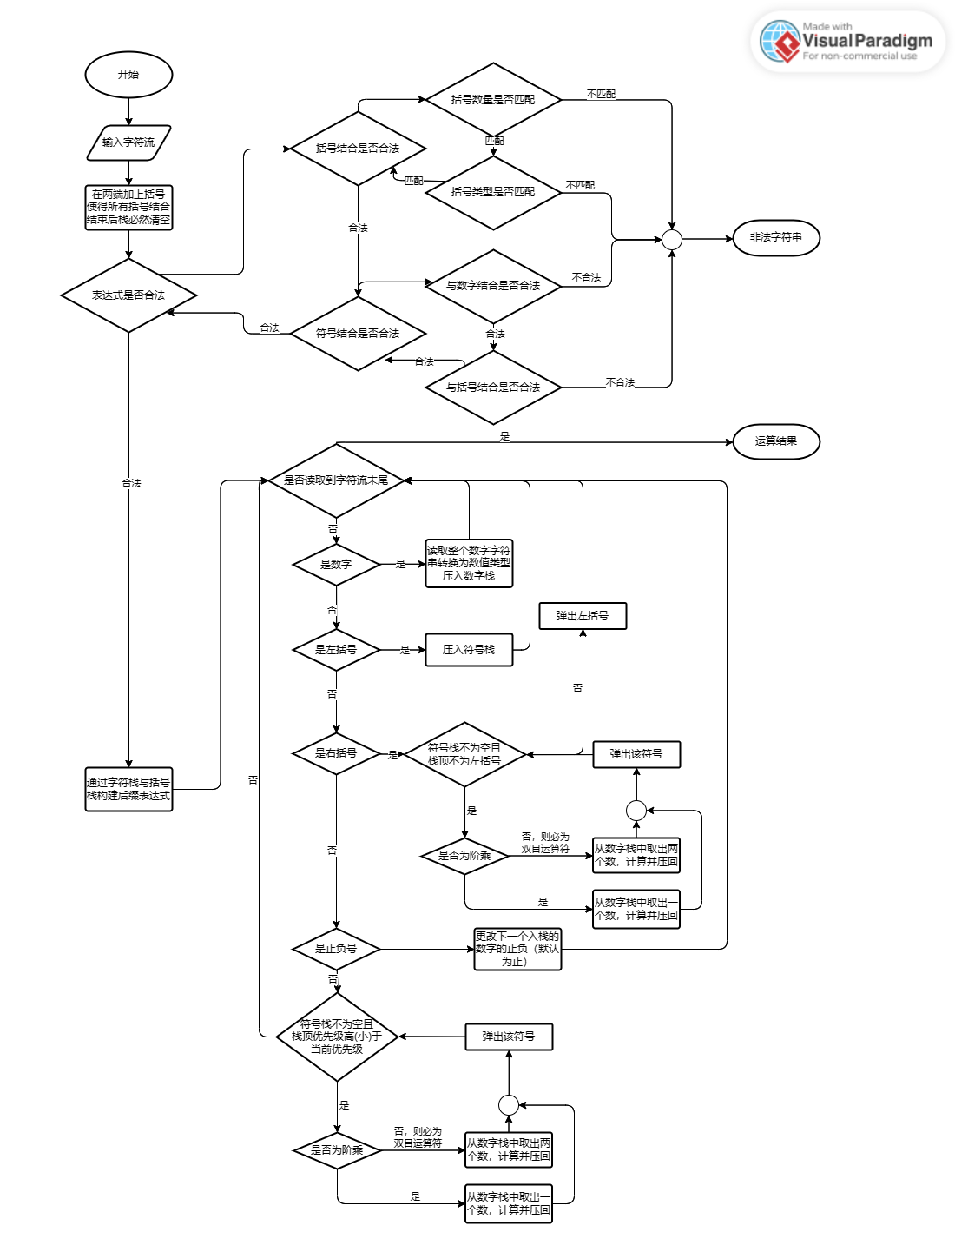

问题与解决方法
- 字符流的识别要小心，仔细判断过滤非法字符；
- +-号具有二义性，既可以作为正负号也可以作为双目运算符；
- 阶乘是单目运算符，需要提前优先处理
- 在表达式两端加括号就不需要手动判断求解结束时栈是否为空（否则不合法）

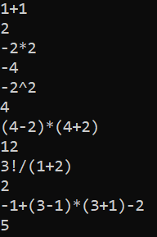
运行结果
部分测试结果如下，经检查各类运算的运算符结合与优先级均正确。

简易成绩管理系统

问题描述
模拟成绩信息管理系统，在控制台模拟成绩信息的菜单，完成相应的指令：
A - Add a score 添加一个成绩
D - Del a score 删除一个成绩
L - List All scores and count 列出所有成绩
M - Minimum of scores 成绩最小值及索引
N - Average of scores 成绩均值
P - Maximum of scores 成绩最大值及索引
T - Standard derivation of scores 成绩标准方差
S - Save scores to file 保存成绩到文件 (选做）
O - Open scores from file 从文件加载成绩（选做）
X - Exit 退出程序

算法思想
模拟，按规则来即可。

问题与解决方法
- 在信息总数未知的前提下需要用动态方式建立存储结构，使用了std::vector
- 需要重定向流，所以在类中使用ifstream与ofstream统一管理
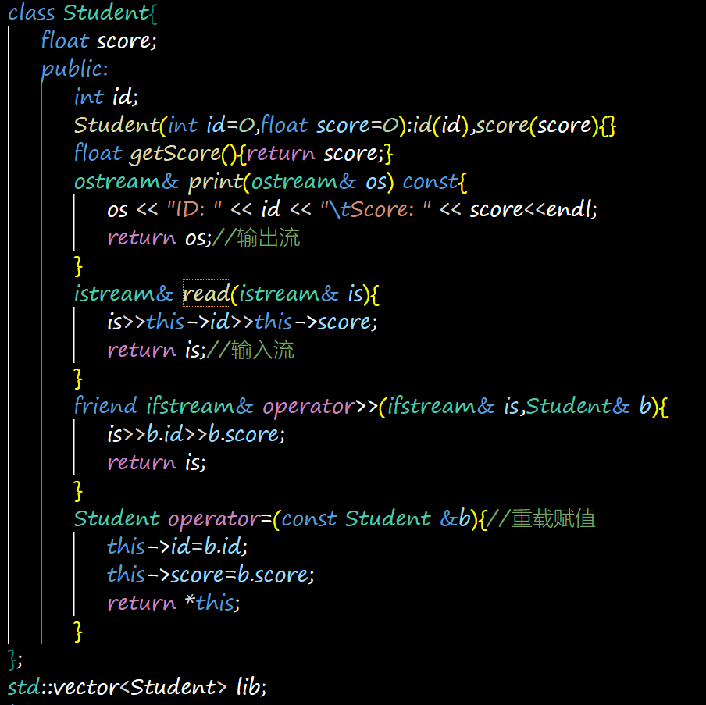

运行结果
各类操作符测试
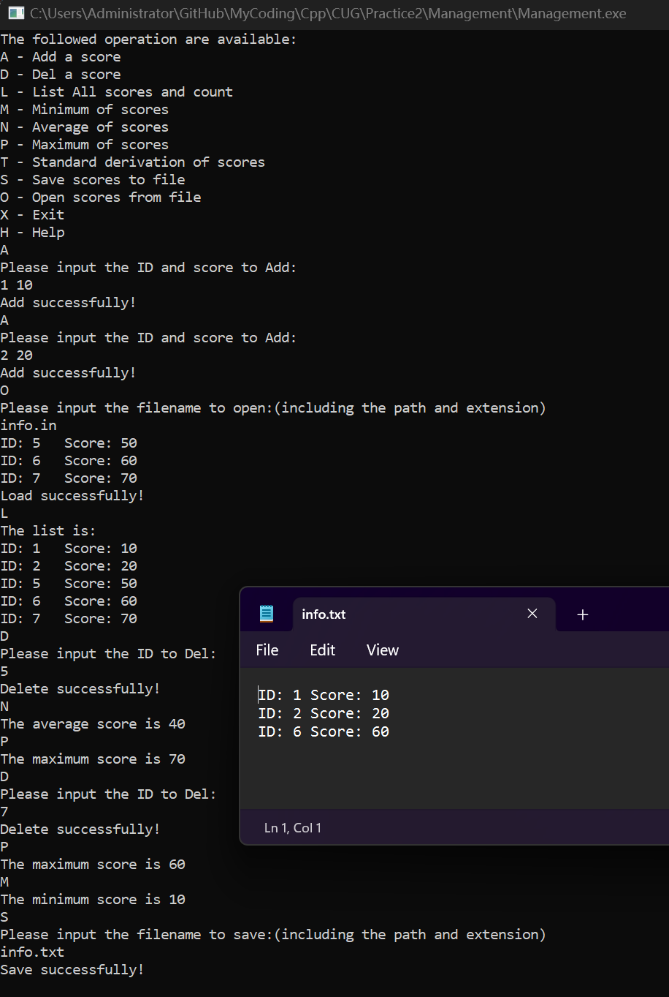

四、实习三面向对象程序设计

分数类fraction

问题描述
实现分数类fraction的功能，完成简单的运算；
数据成员包括：分子和分母（整数）；
成员函数包括：构造函数、分数简化、分数与double的强制转换，输入输出操作符重载，分数运算（包括分数与分数之间的+-*/运算，分数与整数的+-*/运算，浮点与分数的+-*/运算）；

算法思想
熟悉类的定义即可，硬做。

问题与解决方法
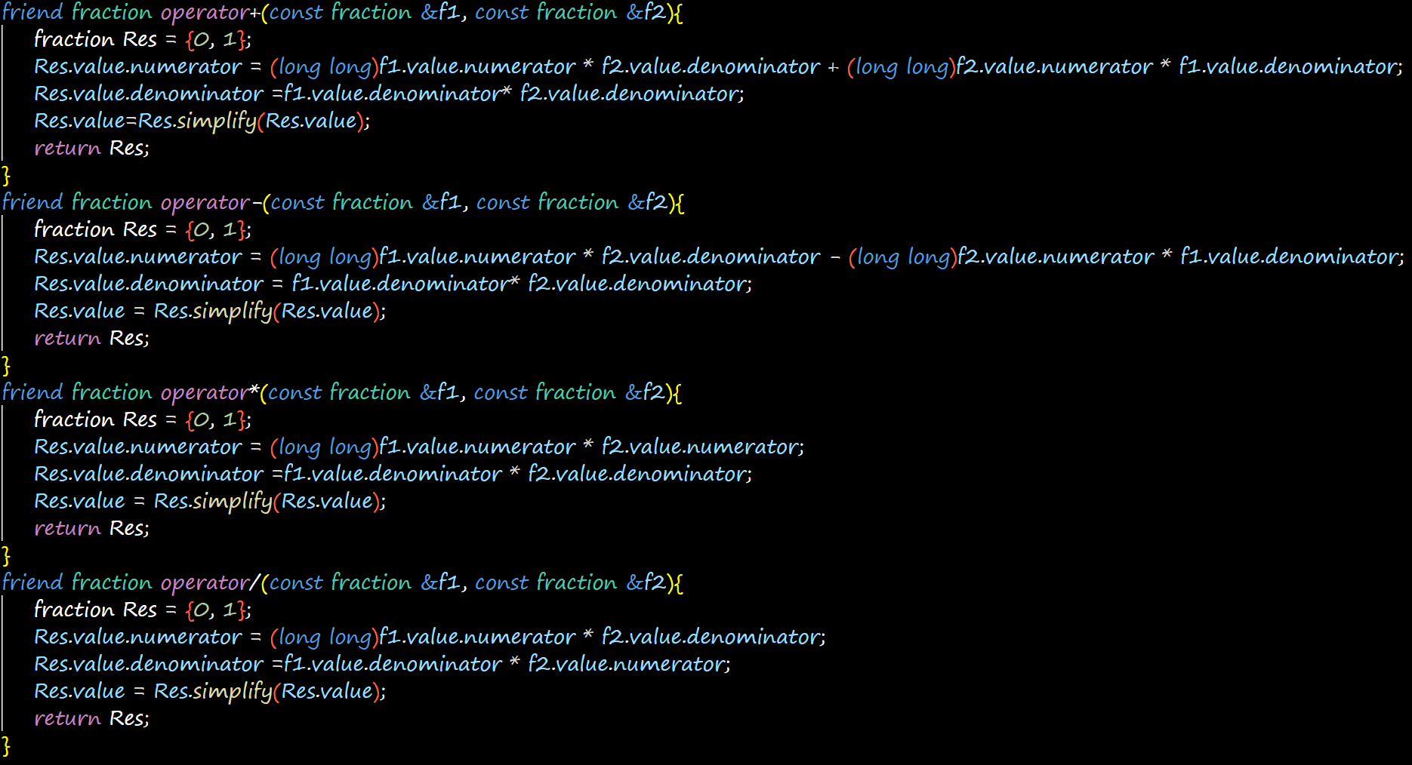
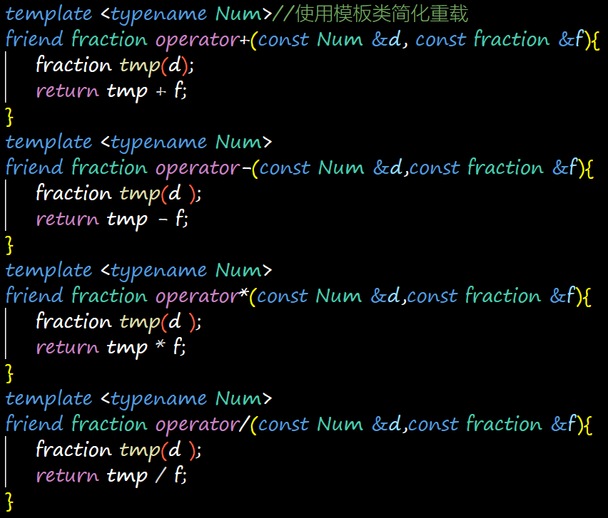
fraction类与int&double类的交互问题，使用模板函数简化重载

运行结果
给定主程序的运行结果，分数类与标准类重载为分数类输出
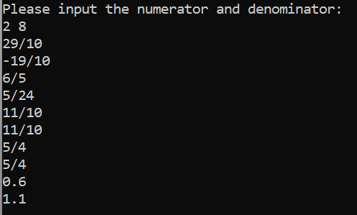

魔兽格斗

问题描述
模拟一个格斗游戏，目标是在玩家死亡或升级前尽可能多收集金币。本题我实现用户名保存与积分排行系统。
游戏的规则如下：
玩家每次会遇到一个随机生成的怪物。
对于每个怪物，玩家有两个选择：（R）un或（F）ight。
如果玩家决定逃跑，他们有50%的机会逃脱。
如果玩家逃脱了，他们就会进入下一次遭遇战，不会有任何不良影响。
如果玩家没有逃跑，怪物会得到一次自由攻击，玩家可以选择他们的下一个行动。
如果玩家选择了战斗，玩家就会先攻击。怪物的生命值会被玩家的伤害减少。
如果怪物死了，玩家会拿走怪物身上的所有金币。玩家也会提升等级，使其等级和伤害增加1。
如果怪物没有死，怪物会反过来攻击玩家。玩家的健康状况会因怪物的伤害而减少。
当玩家死亡（损失）或达到20级（胜利）时，游戏结束。
如果玩家死亡，游戏应该告诉玩家他们的等级和他们有多少金币。
如果玩家赢了，游戏应该告诉玩家他们赢了，以及他们有多少金币。

算法思想
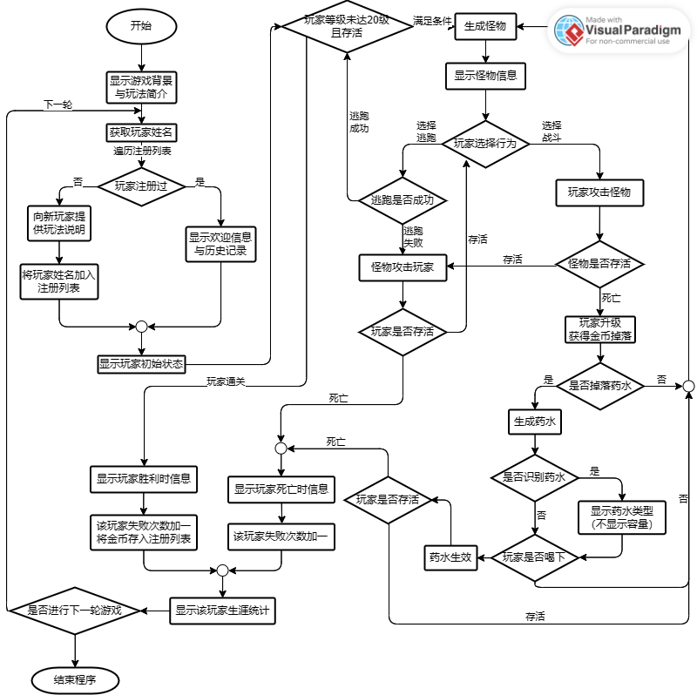

问题与解决方法
1.std::string无法在静态初始化(static)时赋值(该容器并不是一个字面常量),需要先声明如static const std::string forward_typeEffect[];再于类外部声明内容容器内部的内容，如const std::string Potion::forward_typeEffect [MAX_POTION_TYPES]{" heal "," increase your attack by ", " poison you for "," decrease your attack by "};

运行结果
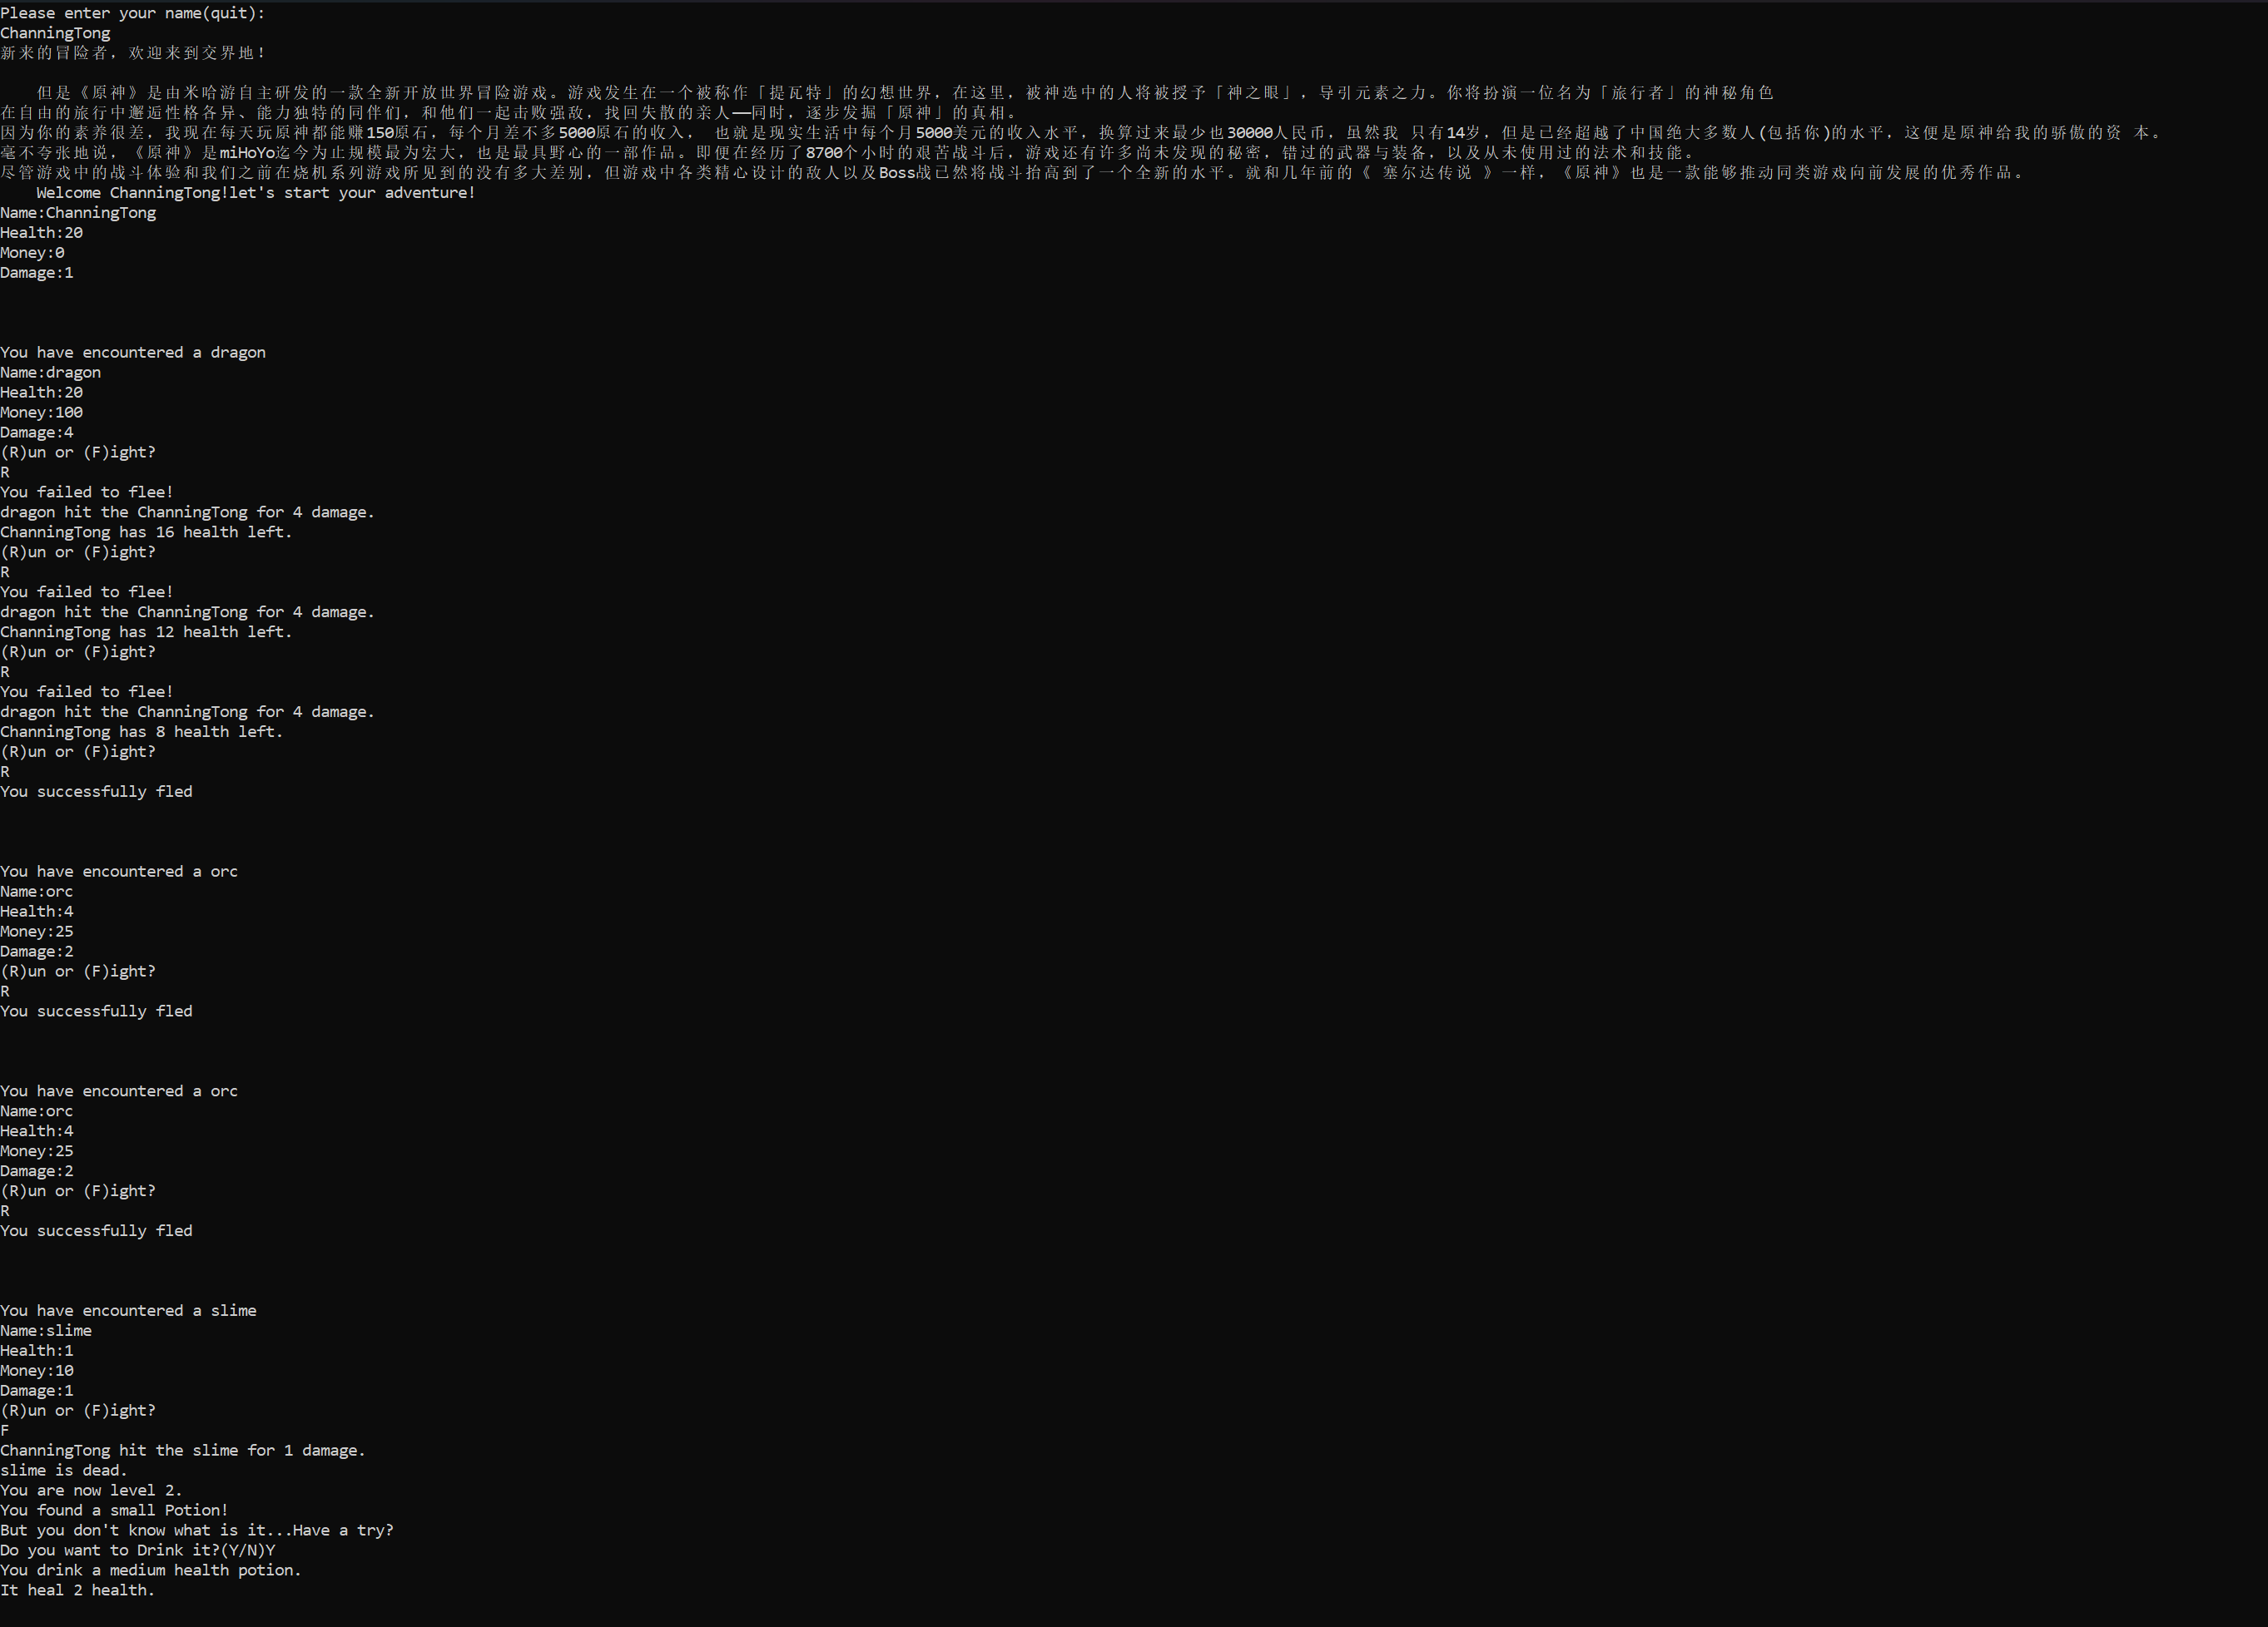

BlackJack

问题描述
模拟一局BlackJack游戏

算法思想
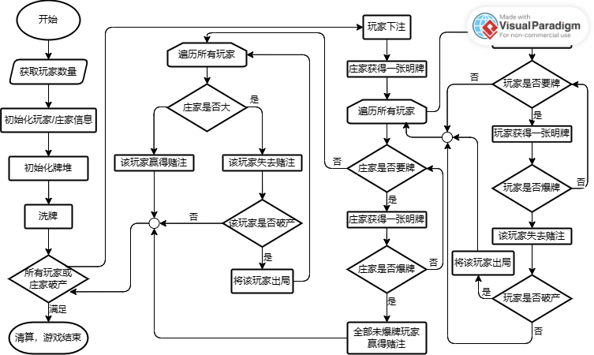

问题与解决方法
- 在使用auto& player : players遍历时无法使用vector的earse，所以使用std::vector<Player>::iterator iter = players.begin() ; iter != players.end();++iter迭代器代替，这样就能earse(iter),但是直接用Player player=*iter；是复制出了一个Player对象操作，所以要使用指针iter->进行修改。
- auto& player : players是只读指针…

运行结果
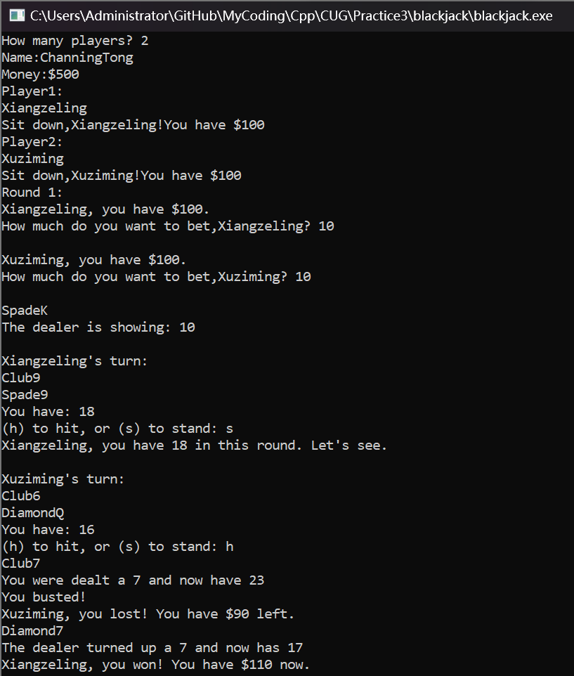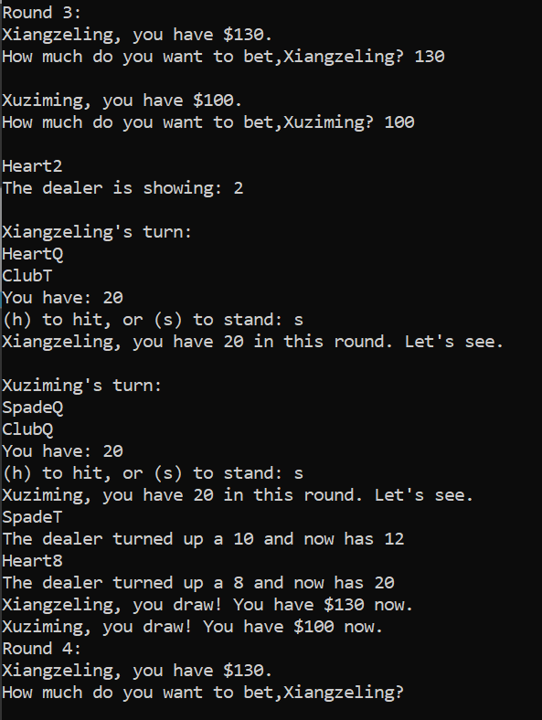

五、实习四面向对象程序设计2

设计shape类及其派生类

问题描述
支持从数据中读取一行行的数据，创建形状图像，追加到对象列表中

算法思想
使用shard_ptr管理Shape队列，根据继承关系定义shape及其衍生类（使用虚继承）

问题与解决方法
1.istream与ifstream是两种不同的流！要注意。
2.对象的成员函数需要一个实例，用unique_ptr管理临时成员会导致内存多次释放，所以需要降低引用计数的限制。
3.利用isspace处理不同组之间的空字符否则会导致死循环（也要注意判断eofbit）
while (!fin.eof()&!isspace(fin.get()))
continue; // get rid of spaces

运行结果
样例说明
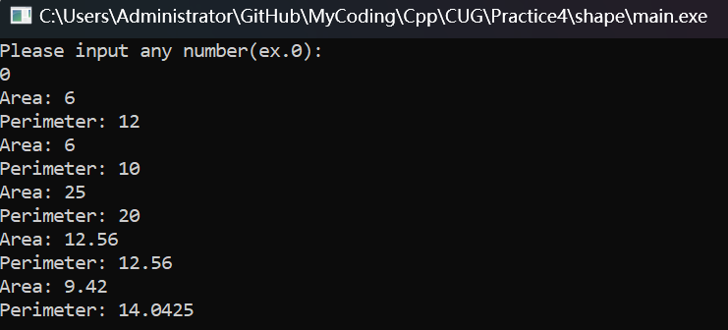

设计并实现矩阵类

问题描述
设计并实现矩阵Matrix模板类，支持基本的数据运算。

算法思想
模拟，无

问题与解决方法
- 在创立模板类时为简便动态数组声明将长宽作为模板传输，则在进行矩阵乘法时改矩阵的长宽则难以实现。
- 在重载运算符时如果前后两个对象都采取引用那么则运算后原先的值将会发生改变，而这个对象包含一个动态数组，如使用第三变量记录运算结果则在operator函数结束后该对象被析构，值无法保留。为了避免这种情况，需要定义拷贝构造函数来正确地复制对象。在拷贝构造函数中为新对象分配一块新的内存，并将原对象的数据复制到新内存中。

运行结果
样例运行结果
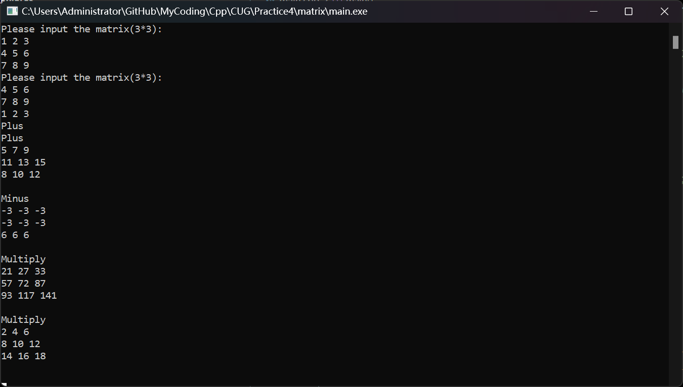

词典查询

问题描述
读入字典文件，输入某个单词，输出中文释义 和 单词词性。

算法思想
定义两类类实例，类word用于存储字典信息，类trie采取字典树用于存储字典结构实现快速查找。
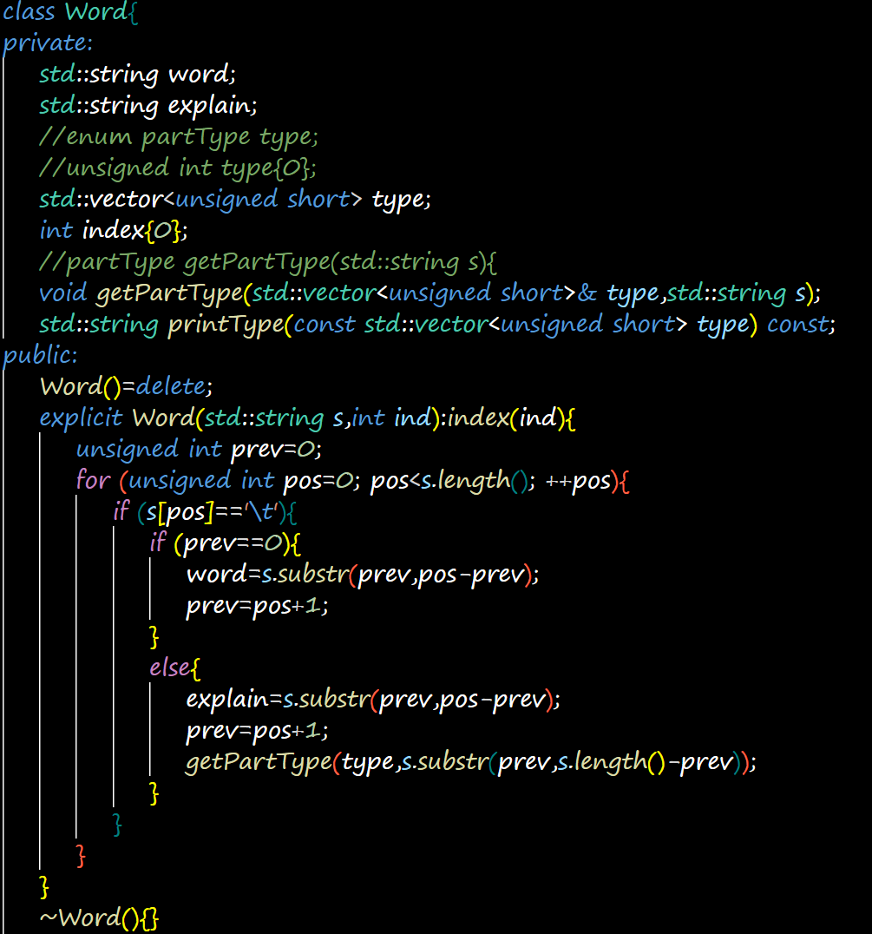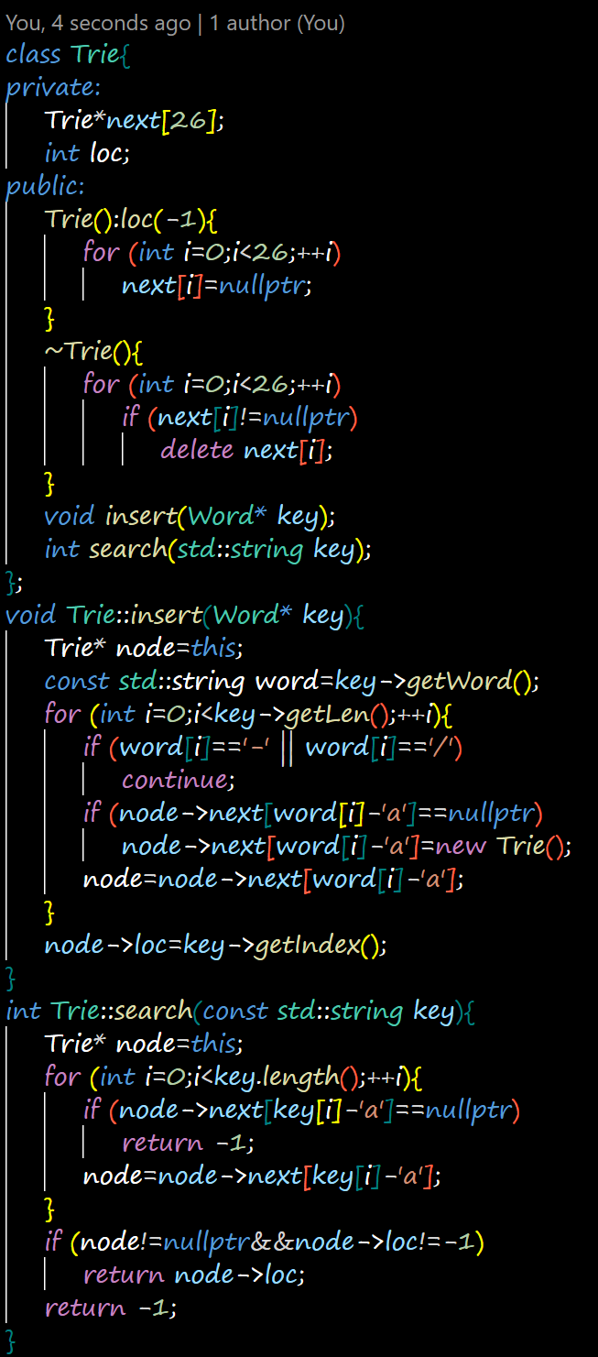

问题与解决方法
- 词性类型有数据污染,存在”adv……”，”ad.”和以’,’隔开的多个词性，要注意判断。
- 单词中间可能存在连字符，需特殊处理。
- 最后需释放字典树节点防止内存溢出。

运行结果
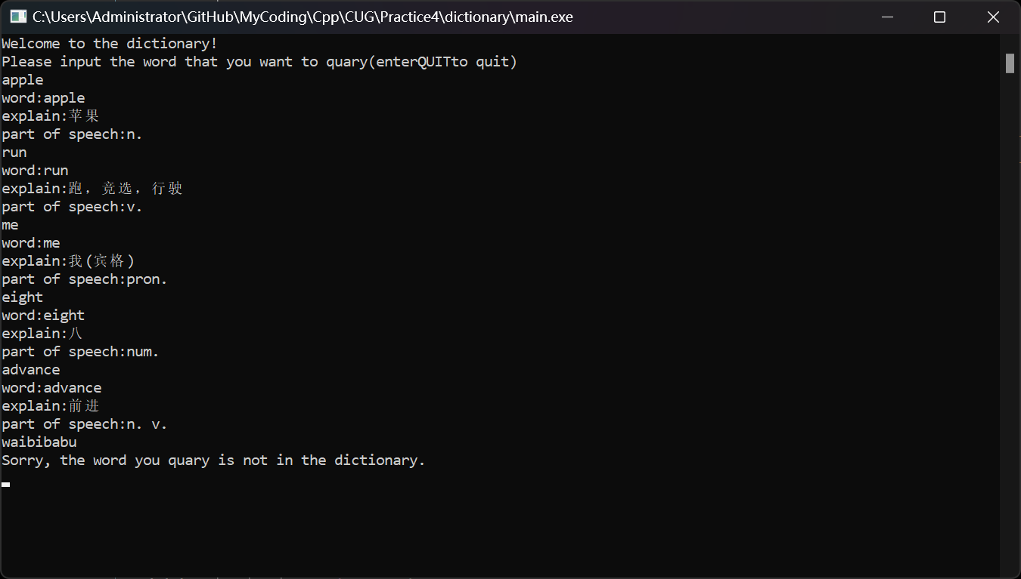
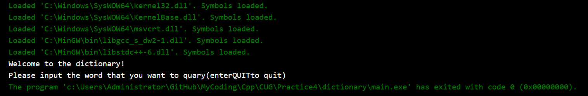

六、程序设计综合题

中期大作业

问题描述
模拟扫雷，在已有代码基础上重构

总体设计
建立基础的界面图形对象类Graph与功能类MineSweeper，通过对鼠标组合的判断执行相应操作。划分窗口不同的功能区从而实现完整的窗口交互功能

算法思想
模拟，无

问题与解决方法
上手时对easyX的图像句柄的交互逻辑不理解，后类比matlab的图像句柄的实现方法理解。

算法分析
演示效果见视频，因为在切换不同难度时窗口大小需重新刷新而新建了窗口句柄导致原先录制失效。

本题小结
- 与系统级句柄交互时有许多细节需要注意。
- 改进在切换“初级”“中级”“高级”时窗口的刷新方式。(但也有easyX与windows交互方式的限制原因)
- 目前地雷的刷新方法是先构造再开始游戏，所以会出现第一步踩雷的情况。进一步可探索先交互再构造的方案。

七、课程小结与建议
在实习过程中发现了许多自己对CPP语法和OOP设计理念上的不足，我认为该次实习能非常好得锻炼OOP设计能力。实习整体难度较大，建议增加内容难度梯度

